Lettre d’info – Février 2022
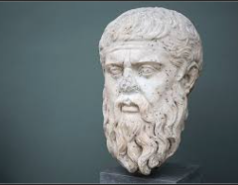 | Nouveau cours mensuel de philosophie par Dominique Tater  Auditorium du MA.AT 1er cours le 31 janvier
Conférence « Klimt, la conquête d’une liberté ».
Par Corinne de Toury – Maître de conférences en esthétique et sciences de l’Art à l’Université Bordeaux Montaigne, présidente de l’association culturelle bordelaise Pétronille, patrimoine et découverte.
Klimt a bousculé les traditions et a donné un souffle révolutionnaire à Vienne. L’artiste a ouvert une voie tout à fait originale pour penser l’œuvre comme figure autonome.
Le lundi 31 janvier 2022 à 15h. - Palais des Congrès - Arcachon
Ciné-Club « Illégal » de Olivier Masset-Depasse - 2010
Tania et Ivan, son fils de 14 ans, sont russes et vivent clandestinement en Belgique depuis 8 ans. Sans cesse sur le qui-vive, Tania redoute les contrôles de police jusqu’au jour où elle est arrêtée. La mère et le fils sont séparés. Tania est placée dans un centre de rétention. Elle fera tout pour retrouver son fils mais n’échappera pas pour autant aux menaces d’expulsion.
Le lundi 7 Février 2022 à 14h30 -Cinéma Grand Ecran – Arcachon
 | Vacances de Février du 12 au 27 Février 2022.
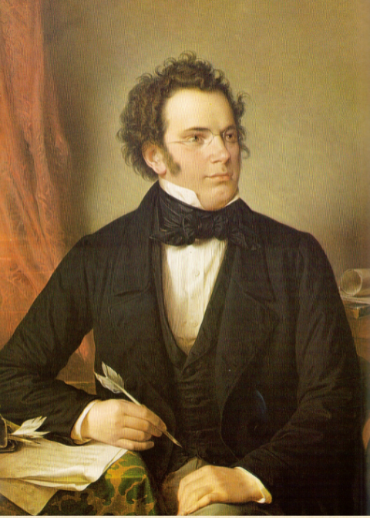 | Conférence « Franz Schubert, la musique du Cœur » par Michèle Lhopiteau  Maître de chœur, musicologue.  Franz Schubert est à la fois le plus célèbre, le plus prolifique (1000 opus écrits entre 13 et 31 ans) et le moins joué des grands compositeurs.  A partir de nombreux extraits commentés, Michèle Lhopiteau va vous faire rencontrer cet homme discret et attachant, beaucoup plus complexe qu’on ne pourrait, a priori, le penser.  Lundi 28 février 2022 à 15h. au Palais des Congrès - Arcachon
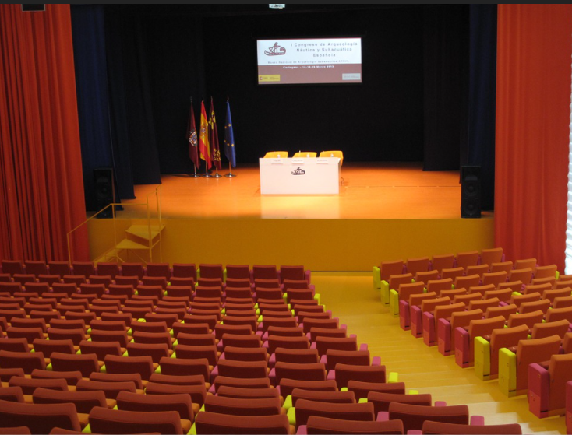 | Rappel  N’hésitez pas à venir aux cours qui ont lieu à l’auditorium (160 places).  - Lundi 31 janvier : Philosophie à 9h30.  - Mardi 1er février : Histoire de l’Art à 14h. – Histoire romaine à 16h.15.  - Mercredi 2 février : Astronomie à 10h.15  - Vendredi 4 février : Littérature française (Rousseau) à 10h. Littérature grecque (Antigone de Sophocle) à 11h.  - Lundi 7 février : Histoire du vandalisme à 9h.30  - Mercredi 9 février : Droit (« les hommes politiques relèvent-ils de la justice ? ») à 10h.15  - Vendredi 11 février : Histoire des relations internationales à 10h. – Psychologie à 14h.30
Reprise des cours d’informatique
A partir du 3 février avec la suppression des jauges.
- Jeudi 3 février 2022 à 15h. : Windows 10
- Jeudi 10 février 2022 à 15h.30 : Tablette iPad

